DRAGI MOJI,
NA POČETKU NOVOG NASTAVNOG TJEDNA, LIJEPO VAS POZDRAVLJAM! NADAM SE DA STE UŽIVALI U OVOM PRODUŽENOM VIKENDU!
U NASTAVKU SAM PRIPREMILA ZA VAS NOVE NASTAVNE MATERIJALE! KAO I SVAKI TJEDAN, RJEŠAVATE IH PO DANIMA I DATUMIMA KOJI SE NALAZE NA VRHU SVAKE STRANICE. VESELI ME VAŠA MARLJIVOST I SNALAŽLJIVOST! PONOSNA SAM NA VAŠE URATKE I TRUD KOJI ULAŽETE U RJEŠAVANJU ZADATAKA.
SRETNO U NOVIM RADNIM POBJEDAMA! ☺
NADAM SE DA STE SVI DOBRO I DA STE ZDRAVI. ČUVAJTE SE!
Voditeljica usluge poludnevnog boravka B:
Kristina Najman

PONEDJELJAK, 4. 5. 2020.
DOBRO JUTRO DRAGI MOJI! ☺ DANAS ĆEMO SE MALO BAVITI KUĆANSKIM UREĐAJIMA.
ZADATAK 1: SPOJI RIJEČ I SLIKU.
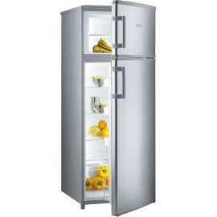
TELEVIZOR

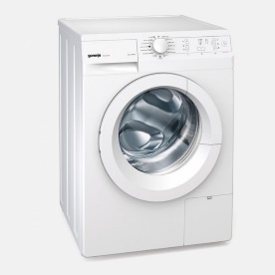
USISIVAČ

HLADNJAK
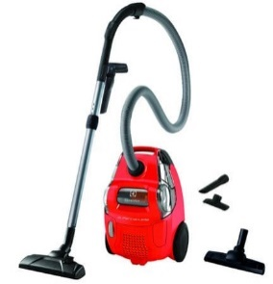
PERILICA RUBLJA

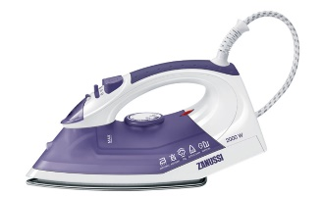
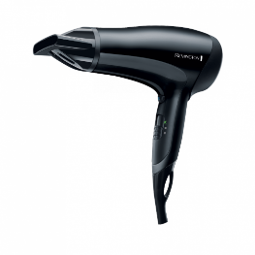
SUŠILO ZA KOSU
GLAČALO

ZADATAK 2: IZREŽI OVE RIJEČI.

TELEVIZORU | USISIVAČA | HLADNJAKU
PERILICOM RUBLJA | SUŠILA ZA KOSU | GLAČALOM

ZALIJEPI IZREZANE RIJEČI NA ODGOVARAJUĆE MJESTO U REČENICAMA.

U ____________________________ ČUVAMO HRANU I PIĆE.

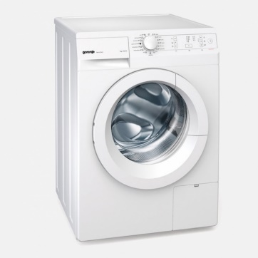

RUBLJE PEREMO __________________________________.

NA __________________________________

GLEDAMO FILMOVE, CRTIĆE I EMISIJE.

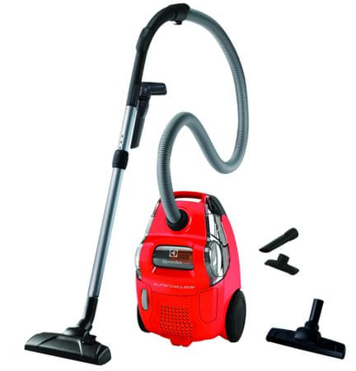
PRAŠINU USISAVAMO POMOĆU
______________________________________.

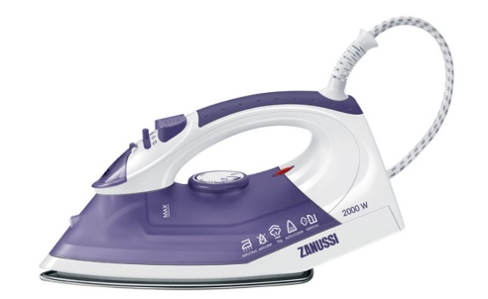

RUBLJE GLAČAMO __________________________.

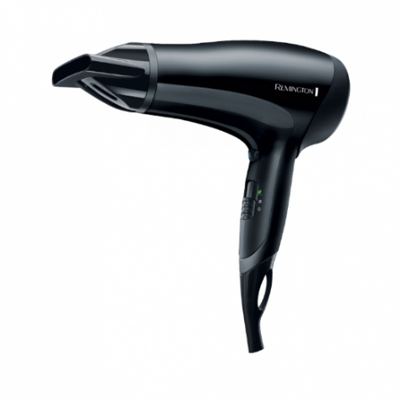

KOSA NAM JE BRŽE SUHA UZ POMOĆ

_____________________________________________.

ZADATAK 3: NA PRAZNE CRTE NAPIŠI NAZIV POJEDINOG KUĆANSKOG UREĐAJA I ČEMU TAJ UREĐAJ SLUŽI. OBOJI KUĆANSKE UREĐAJE BOJICOM ILI FLOMASTEROM.

- OVO JE ______________________________________________________________.
SLUŽI ZA _____________________________________________________________.

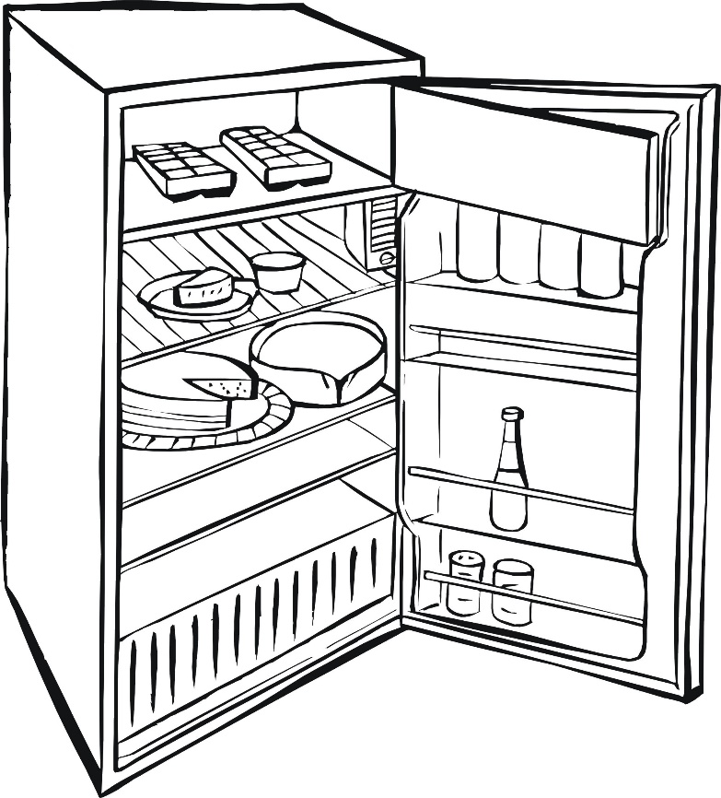

- OVO JE _____________________________________________________________________.
SLUŽI ZA ____________________________________________________________________.
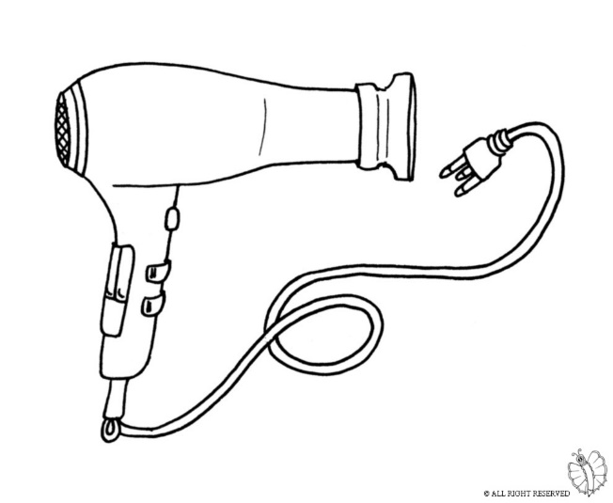

- OVO JE _________________________________________________________________.
SLUŽI ZA ________________________________________________________________.
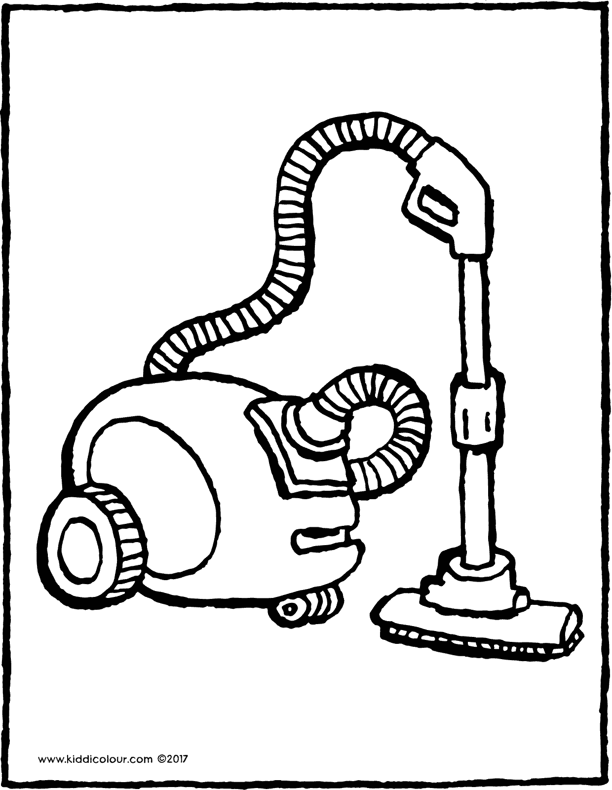

- OVO JE _____________________________________________________________________.
SLUŽI ZA ____________________________________________________________________.

- OVO JE __________________________________________________________________.
SLUŽI ZA _________________________________________________________________.
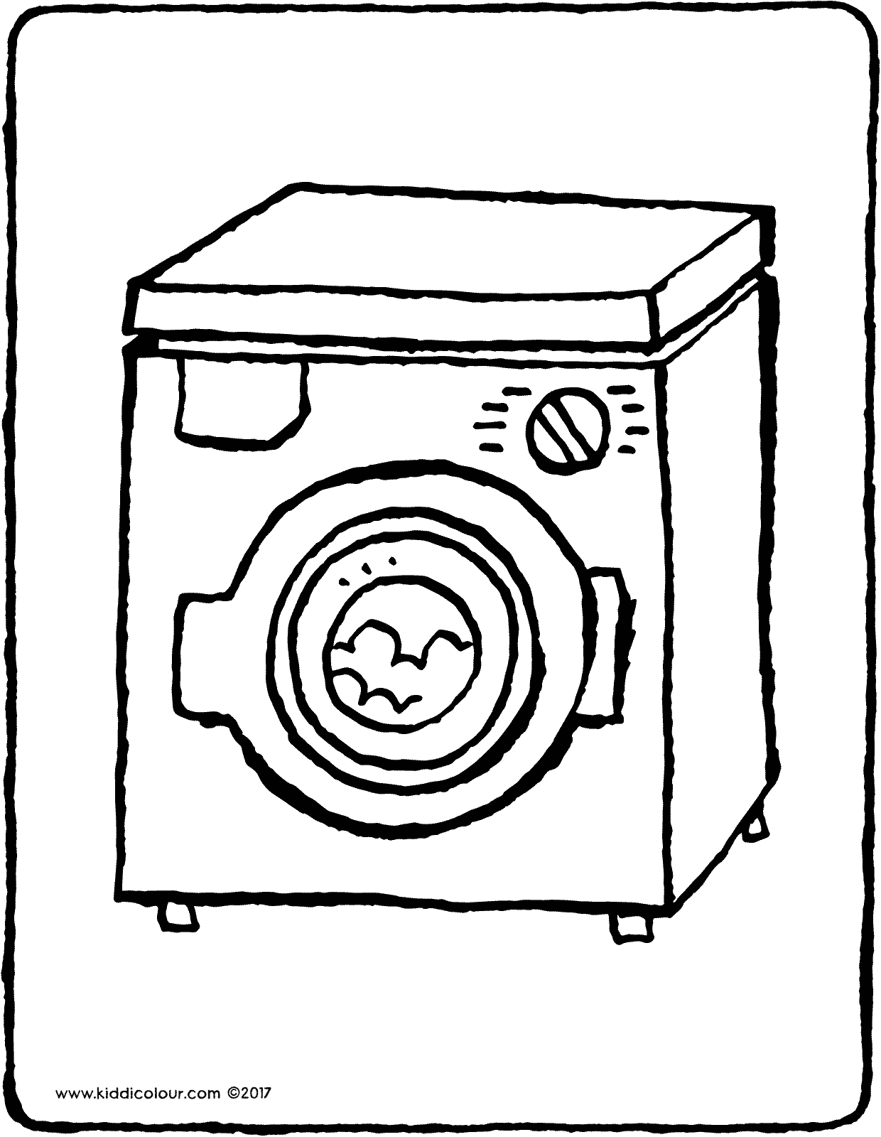

- OVO JE _____________________________________________________________________.
SLUŽI ZA ____________________________________________________________________.

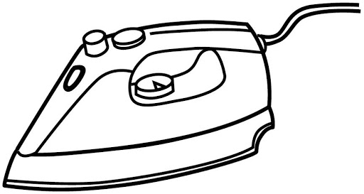

ZADATAK 4: A) PRONAĐI U SVOM DOMU KUĆANSKE UREĐAJE. ZAPIŠI KOJE SVE UREĐAJE IMATE U SVOJEM DOMU.
B) U PROMIDŽBENIM MATERIJALIMA PRONAĐI JOŠ KUĆANSKIH UREĐAJA. IZREŽI IH I ZALIJEPI.
KUĆANSKI UREĐAJI

UTORAK, 5. 5. 2020.
DOBRO JUTRO ILI DOBAR DAN! ☺
DANAS JE VRIJEME ZA REKREACIJU I KREATIVU!
ZADATAK 1: SLIJEDI UPUTE I SA SVOJIM UKUĆANIMA ODIGRAJ IGRU „KOCKOVJEŽB“. IGRA MORA TRAJATI BAREM 15 MINUTA. NAKON TOGA PROŠEĆI PO DVORIŠTU ILI DO ŠUME BAREM POLA SATA. U ŠETNJI PRONAĐI I TRI (3) BIJELA OBLA KAMENA I UZMI IH SA SOBOM. TREBAT ĆE TI ZA KREATIVAN ZADATAK!

ZADATAK 2: NACRTAJ BUBAMARE NA PLOSNATOM KAMENU.
POTREBNI MATERIJAL ZA RAD: TRI (3) BIJELA KAMENA, CRVENI I CRNI FLOMASTER.
PRISJETI SE KAKO IZGLEDA BUBAMARA? KOJE SU JOJ BOJE KRILA? PO ČEMU JU PREPOZNAMO? ŠTO SVE IMA?
UZMI KAMEN, OPERI GA I DOBRO OČISTI I OSUŠI NA SUNCU. UZMI CRVENI FLOMASTER I NACRTAJ BUBAMARI KRILA. OBOJI. UZMI CRNI FLOMASTER I NACRTAJ GLAVU, KRILA I TOČKE. IGRAJ SE I VESELI!

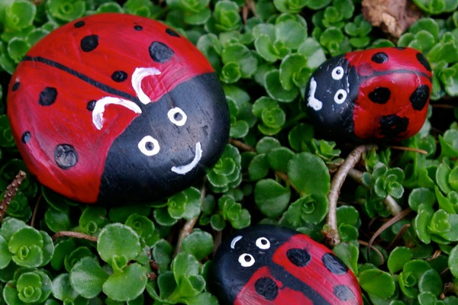

SRIJEDA, 6.5. 2020.
DOBRO JUTRO DRAGI MOJI! NAKON OBAVLJANJA JUTARNJE HIGIJENE, EVO DANAŠNJEG ZADATKA ZA VAS!
ZADATAK 1: DANAS POMOGNITE U KUHINJI! KUHAJTE RUČAK SA SVOJIM UKUĆANIMA. OGULITE POVRĆE I POMOGNITE PRIPREMITI JELO. PRIPREMITE STOL ZA JELO. NAKON RUČKA, POSPREMITE STOL. OPERITE SUĐE. OBRIŠITE SUĐE. POSPREMITE SUĐE U KUHINJSKE ORMARIĆE.

ZADATAK 2: POGLEDAJ SLIKE. IMENUJ ŠTO JE NA SLICI. ZAOKRUŽI ONO ŠTO JE SLATKO CRVENOM BOJOM, A ONO ŠTO JE SLANO PLAVOM BOJOM. OBOJI SLIKE.

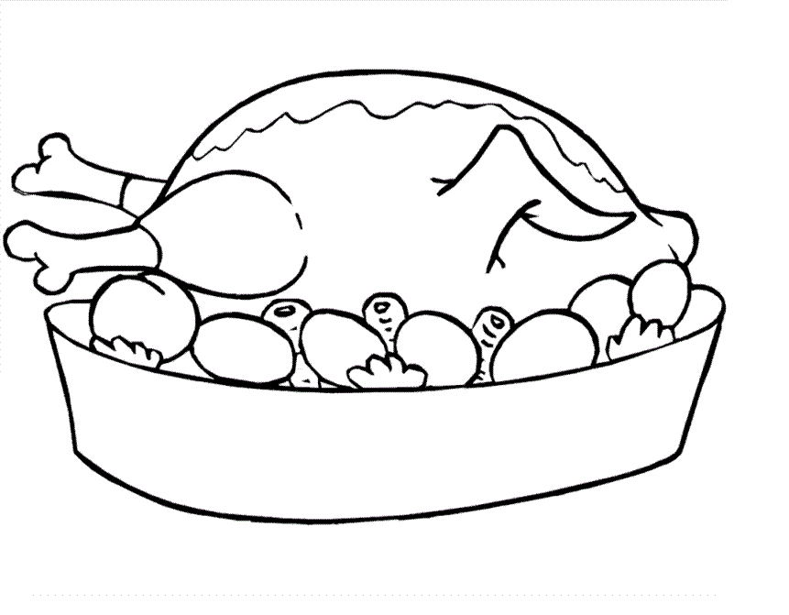

ČETVRTAK 7. 5.2020.
DOBRO VAM JUTRO! SAD SMO VEĆ JAKO DUGO KOD KUĆE PA HAJMO SE MALO PRISJETITI NAŠE DRAGE ŠKOLE!
ZADATAK 1: PROČITAJ ZADATKE I RIJEŠI IH.
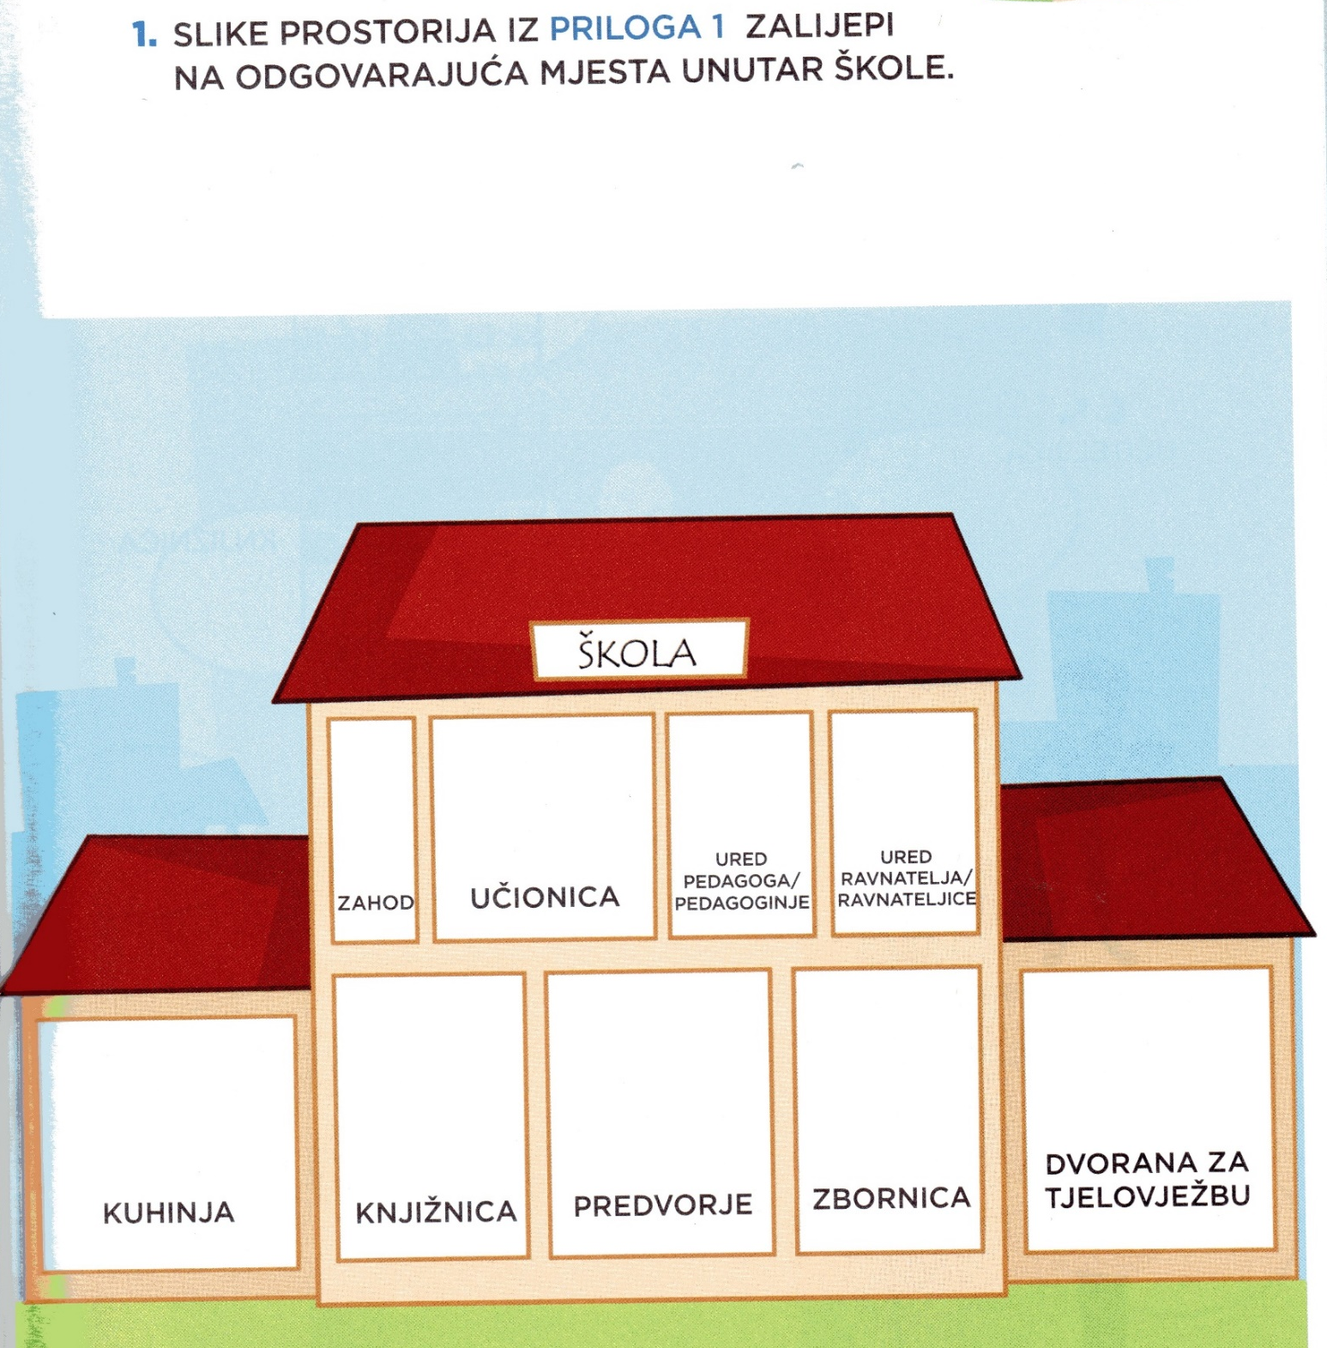

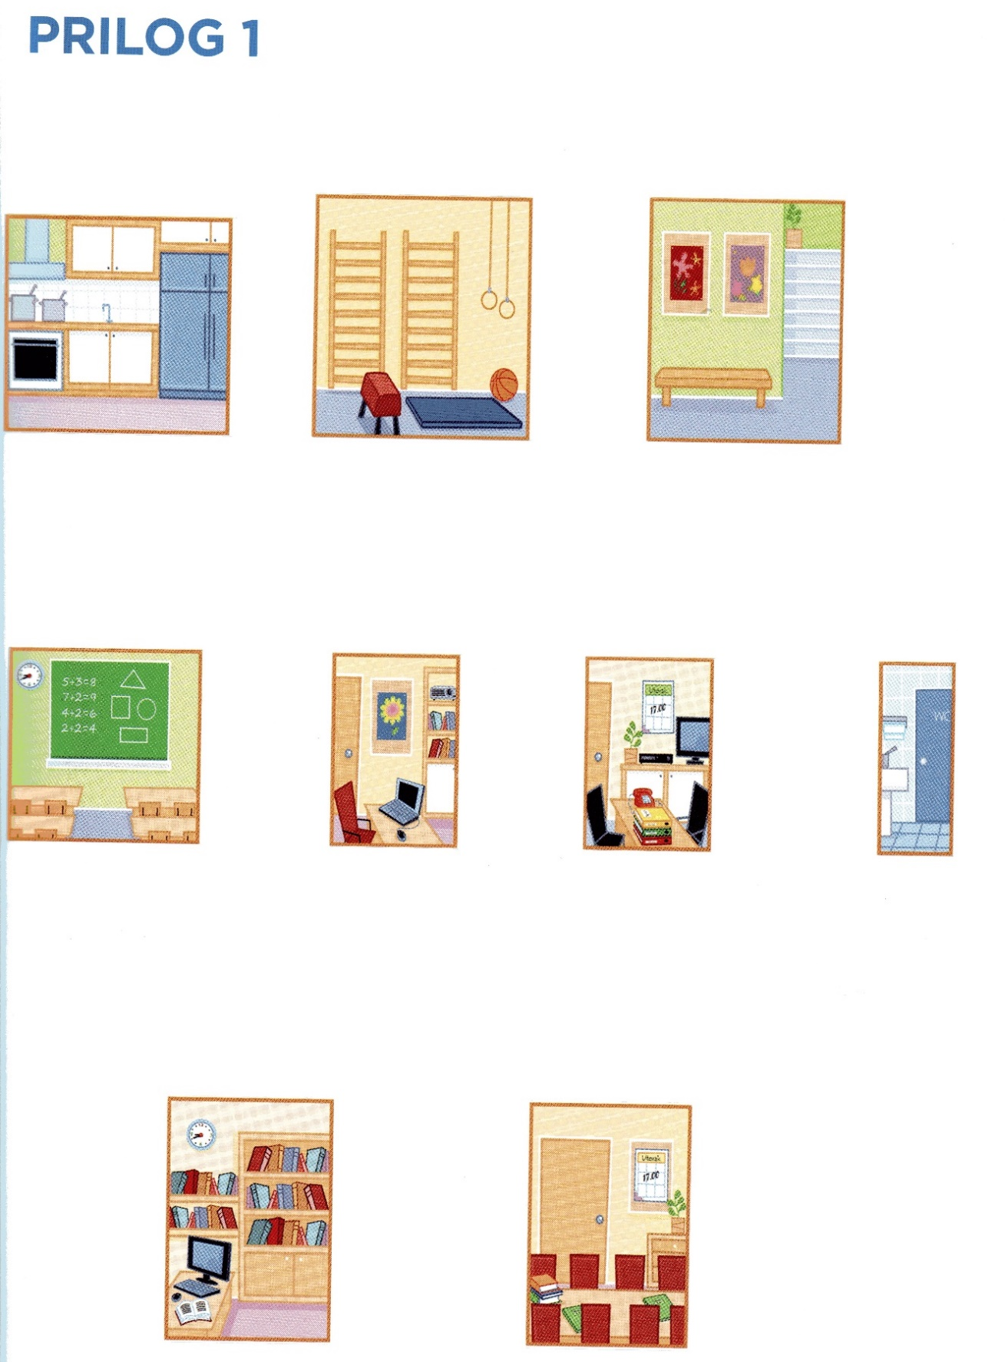

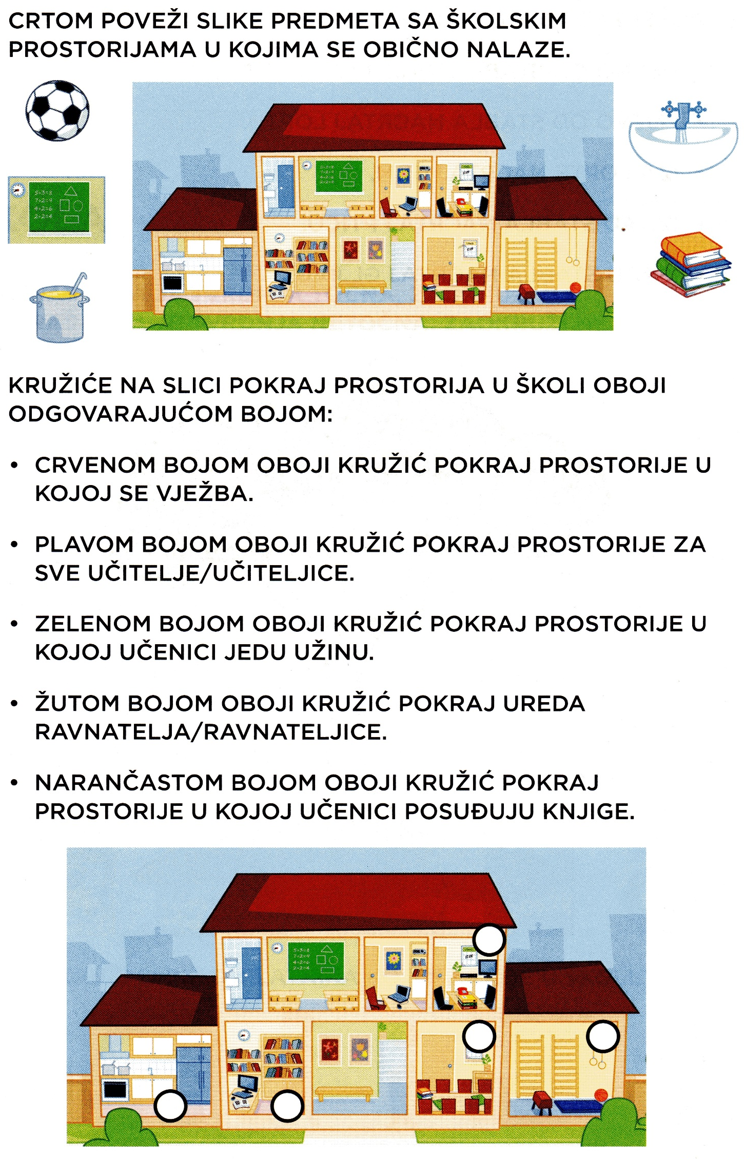
PETAK, 8.5. 2020.
DOBRO JUTRO, DRAGI MOJI!
U NEDJELJU (10.5.2020.) JE JEDAN JAKO VAŽAN DAN! MAJČIN DAN! TIM POVODOM, IZRADIT ĆETE ČESTITKU ZA MAJKU.
ZADATAK 1: DOBILI STE IZREZANU ČESTITKU, SPREMNU ZA UKRAŠAVANJE. OBOJI I UKRASI ČESTITKU PO ŽELJI (FLOMASTEROM, BOJICAMA, UKRASNIM PAPIROM). UNUTAR ČESTITKE NAPIŠI MAMI KOLIKO JU VOLIŠ I KOLIKO TI ZNAČI. PROČITAJ PRIGODNU PJESMICU „KAKO SE MOŽE ŠTEDJETI MAMA“ BAREM 3 PUTA. AKO ŽELIŠ, MOŽEŠ U SVOJU ČESTITKU PREPISATI PJESMU. NAPIŠI NA UNUTARNJU STRANU ČESTITKE: MAMA, SRETAN TI MAJČIN DAN! POSPREMI ČESTITKU. U NEDJELJU DAJ ČESTITKU SVOJOJ MAJCI.
KAKO SE MOŽE ŠTEDJETI MAMA?
KAD IGRAŠ SE, IGRAŠ,
PA SAM IGRAČKE SPREMIŠ,
TI SVOJU MAMU, ZAPRAVO, ŠTEDIŠ.
KAD SE SAM POČEŠLJAŠ,
SAM UMIJEŠ LICE,
TI ŠTEDIŠ MAMINE JUTARNJE ŽIVCE.
I KAD ZA ŠKOLU
SAM SPREMAŠ STVARI,
TI SVOJU MAMU ŠTEDIŠ USTVARI.
KAD CIPELE I HLAČE
ČUVAŠ OD BLATA,
TI MAMI UŠTEDIŠ DVA DOBRA SATA.
KAD KNJIGE I TORBU
DRŽIŠ U REDU,
TI MAMI UŠTEDIŠ PLAĆU JEDNU.
JEDINO ZA MAMU
LJUBAV NE ŠTEDI,
JER LJUBAV DAVATI
JEDINO VRIJEDI.

SVE O MOJOJ MAMI

MOJA MAMA IMA ___________________ GODINA.
ONA VOLI _______________________________________________.
NAJBOLJE JELO KOJE KUHA JE _______________________________.
NAJVIŠE VOLI JESTI ________________________________________.
KADA SE ŽELI OPUSTITI ONA ________________________________.
KADA SMO ZAJEDNO MI ___________________________________.
JAKO JE DOBRA U ________________________________________.
MOJA MAMA JE POSEBNA JER ________________________________________________________________________________________________________________.
NACRTAJ SEBE I SVOJU MAMU!

MOJA MAMA I JA
DODATNI ZADATAK KOJI VRIJEDI ZA CIJELI TJEDAN:
ODABERI SVAKI DAN JOS BAREM JEDNU OD AKTIVNOSTI KAKO BI POMOGAO SVOJIM RODITELJIMA U SVAKODNEVNIM OBAVEZAMA.
AKTIVNOSTI:
- POMOĆI U KUHANJU RUČKA
- PRIPREMITI STOL ZA JELO
- OPRATI SUĐE
- POSPREMITI SVOJU SOBU I KREVET
- OBRISATI PRAŠINU
- USISAVATI
- POSADITI VRT
- KOSITI TRAVU
- POMOĆI U OBREZIVANJU VOĆAKA
- SKUPLJATI GRANJE
- POMOĆI U PEČENJU KOLAČA
- PROŠETATI PSA
- NAHRANITI KUĆNOG LJUBIMCA
- IGRATI DRUŠTVENE IGRE

